学生免修免考操作指南

- 登录教务管理系统，浏览器建议使用Chrome或360浏览器的极速模式。进入【考试报名】-【我的申请】-【免考申请】，选择“学期”，点击【查询】-【申请】，在弹出窗口中可以看到本学期应上的大学英语课程，点击【申请】。如果此处看不到相应的课程，请检查个人课表中是否有大学英语课程，如果没有，请点击通知中的链接申请加入免修免考申请专用班。
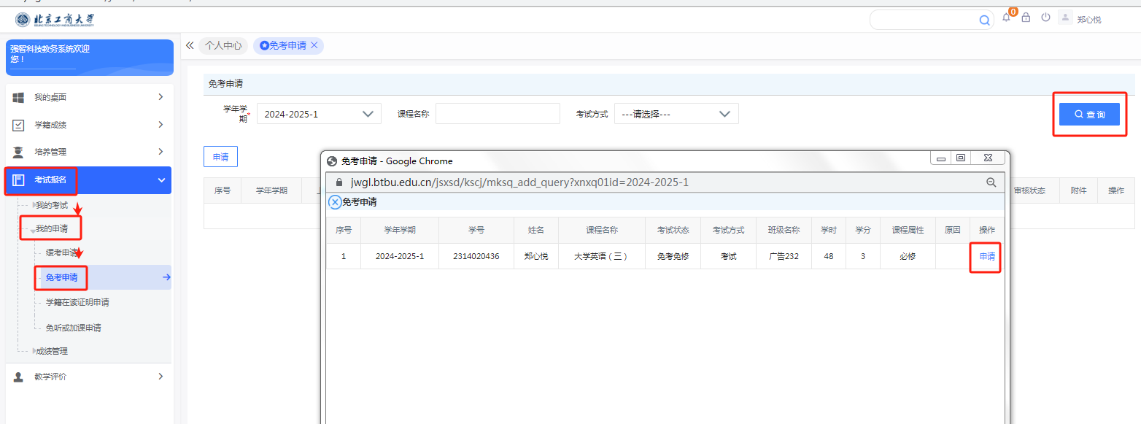
- 学生可下拉选择未使用过的四级或六级成绩，免考原因无需填写，点击【确认】。
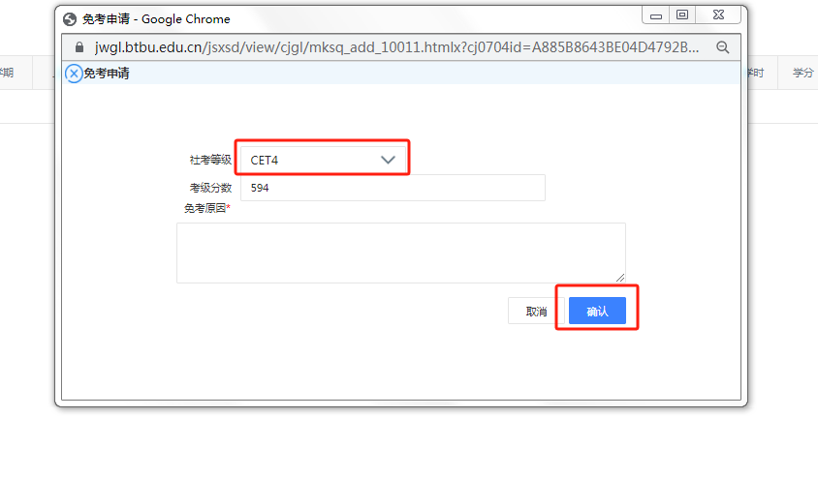

申请免修免考的学生CET6成绩必须大于等于425分，否则无法申请（包括CET4≥425，但CET6＜425的情况），弹出提示如下：
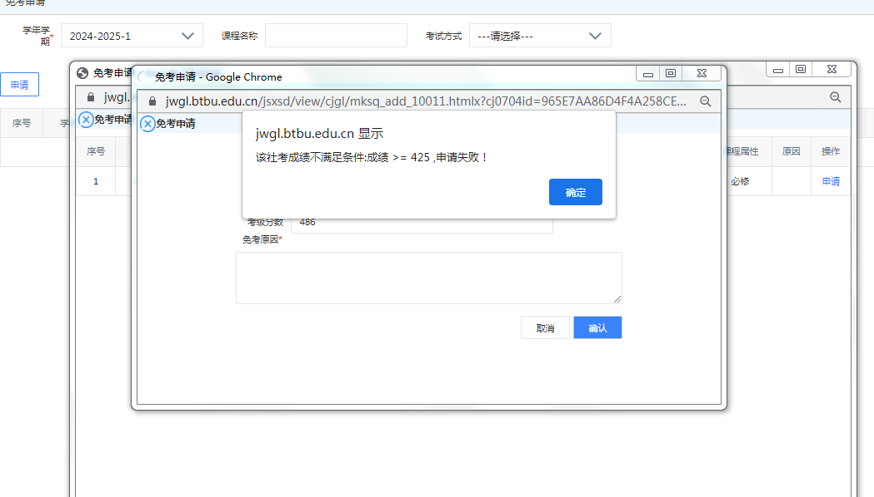
- 确认选择要使用的分级成绩后，点击【确认】，系统将立刻出审核结果。该申请无法修改或撤销，请谨慎点选【确认】。审核状态变成“通过”后，即为免修免考申请成功。
- 如在操作中有技术问题请联系 20171114@btbu.edu.cn

